

Nombre: XXXXXXXXXX XXXXXXXXXX XXXXXXXXXX
Grado de Escolaridad: LICENCIATURA
Cédula Profesional (Licenciatura) : XXXXXXXX
Teléfono de Oficina228-155-027-6. Ext. No
Correo Electrónico:

Formación Académica
Año 1991- 1995
Licenciatura en Derecho
Universidad Veracruzana
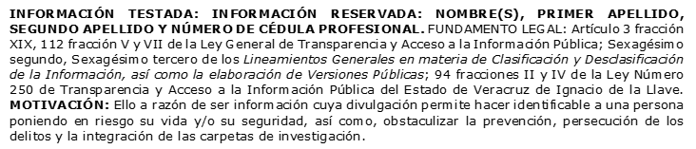
Xalapa, Veracruz

Trayectoria Profesional

Año: Junio 2008- Mayo 2013
AGENCIA SEGUNDA DEL MINISTERIO PÚBLICO PUESTO OFICIAL SECRETARIO HABILITADA ESPECIALIZADA EN RESPONSABILIDAD JUVENIL Y CONCILIACION
Mayo 2013 – Marzo 2016
AGENCIA CUARTA DEL MINISTERIO PÚBLICO ESPECIALIZADA EN RESPONSABILIDAD JUVENIL Y CONCILIACION PUESTO OFICIAL SECRETARIA
Marzo 2016 – Octubre 2017
FISCAL OCTAVA ORIENTADORA EN LA UNIDAD DE ATENCION TEMPRANA.

 Conocimiento
Derecho Penal
Derecho Civil
Derecho Agrario

